委考报考缴费操作流程
- 报考
勾选科目，选择考试状态，点击提交。
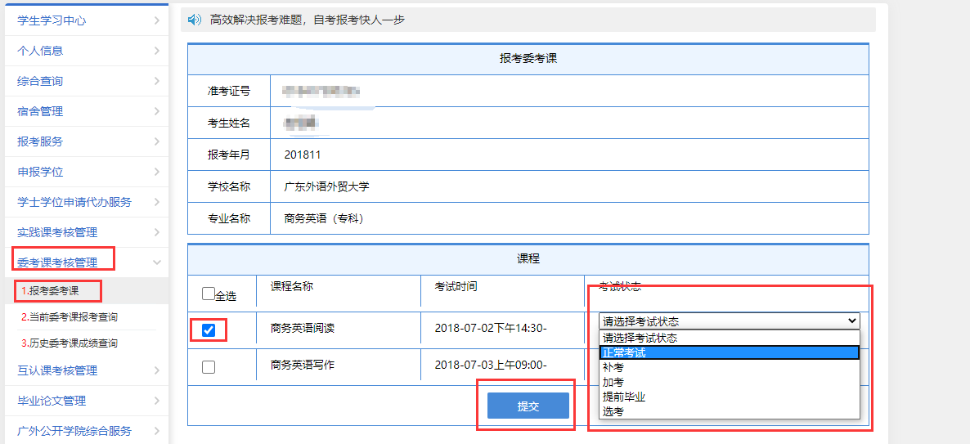
- 缴费
要等学校审核通过才能缴费，所以报名的科目中存在未审核或审核不通过的，系统不会显示缴费订单，要等学校审核通过或把审核不通过的科目删除才能缴费。
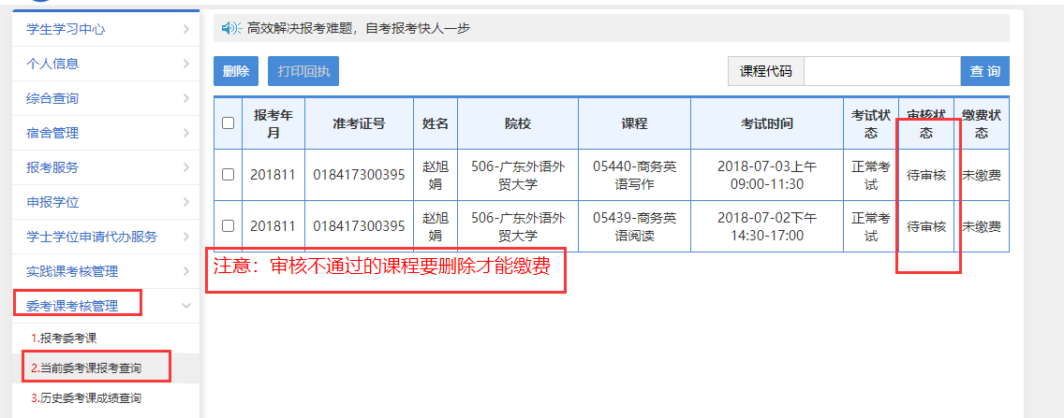
报名的科目全部审核通过了，系统就会显示缴费按钮，点击去缴费，会跳转到缴费页面。
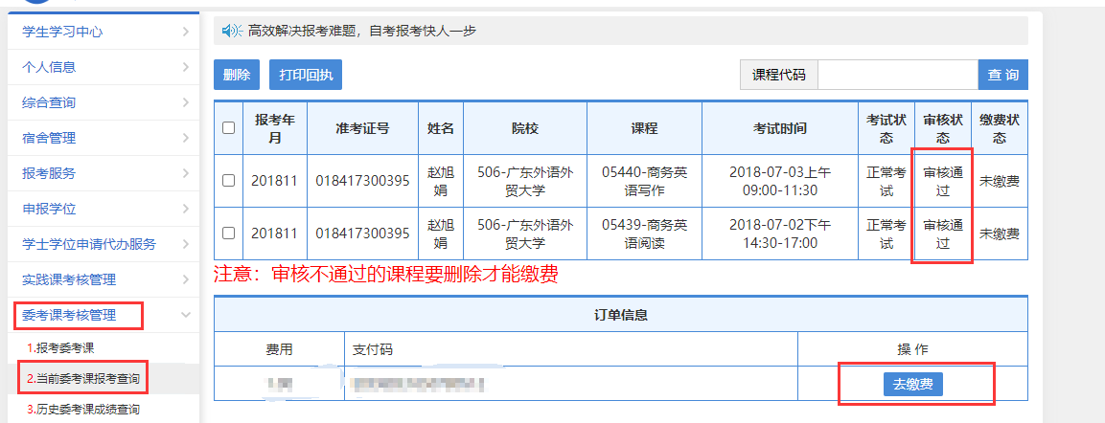
缴费之前要先填好手机号码，点击保存按钮保存数据。才能跳转缴费页面。
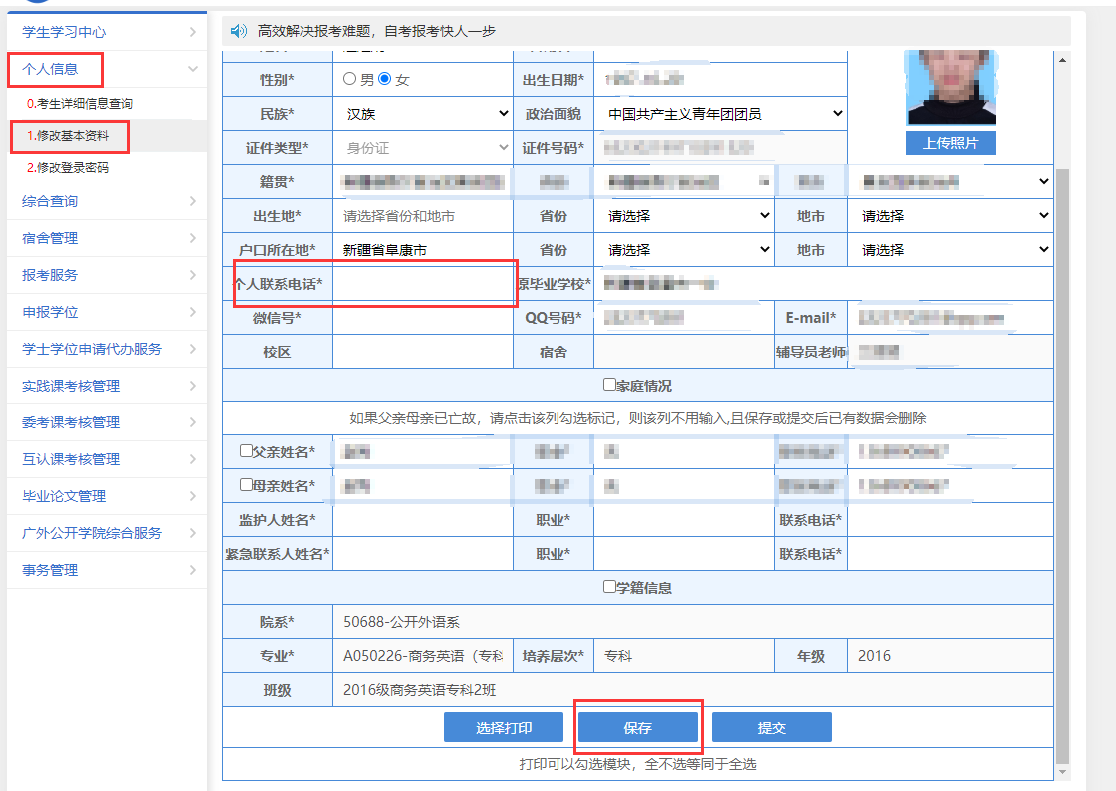
保存好手机号码之后，点击去缴费进入缴费页面
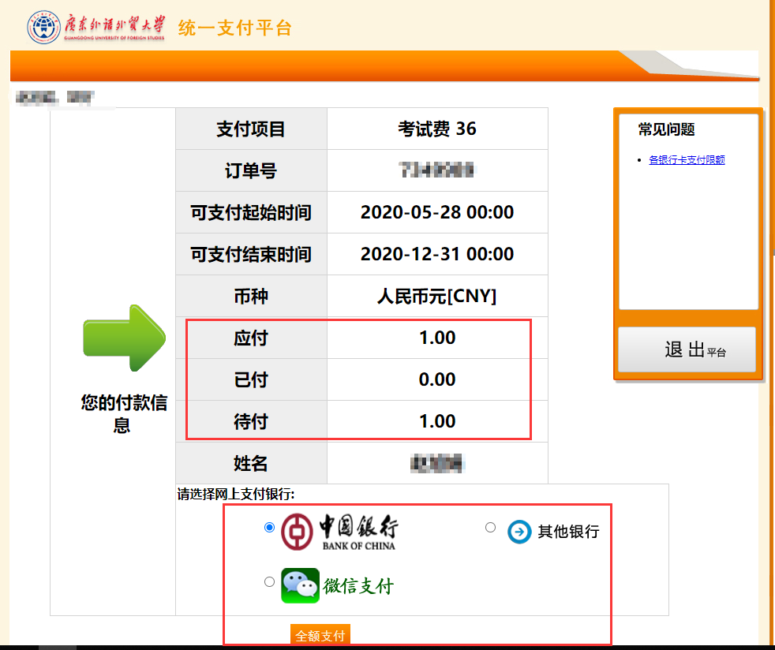
支持微信支付和银行卡支付
微信支付：选择微信支付，点击全额支付，扫一扫支付二维码，支付。
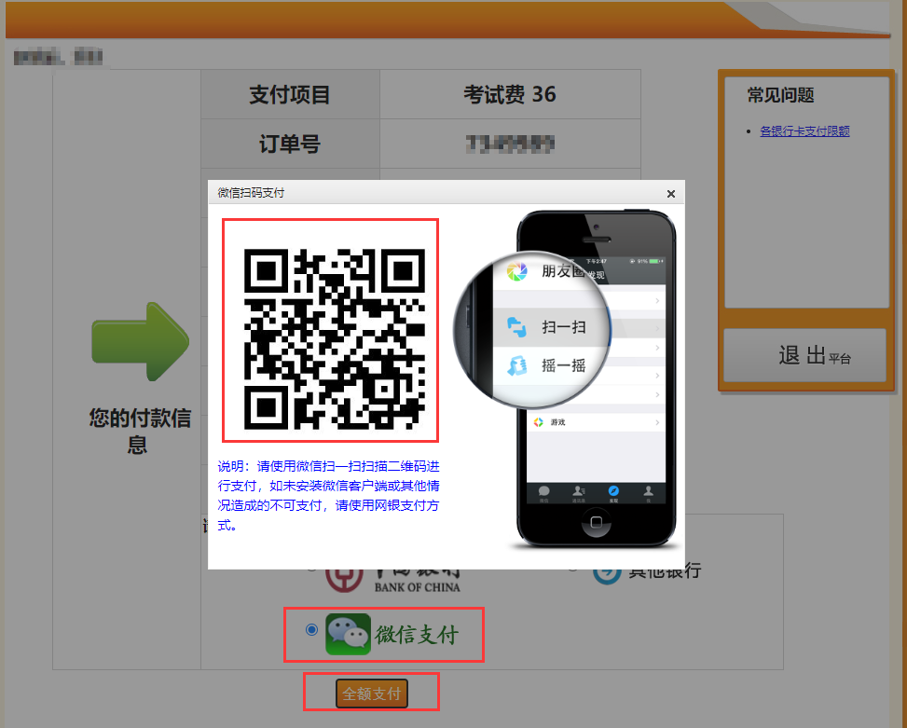
银行卡支付：目前中国银行暂不能支付，选择其他银行，点击全额支付，选择银行，支付
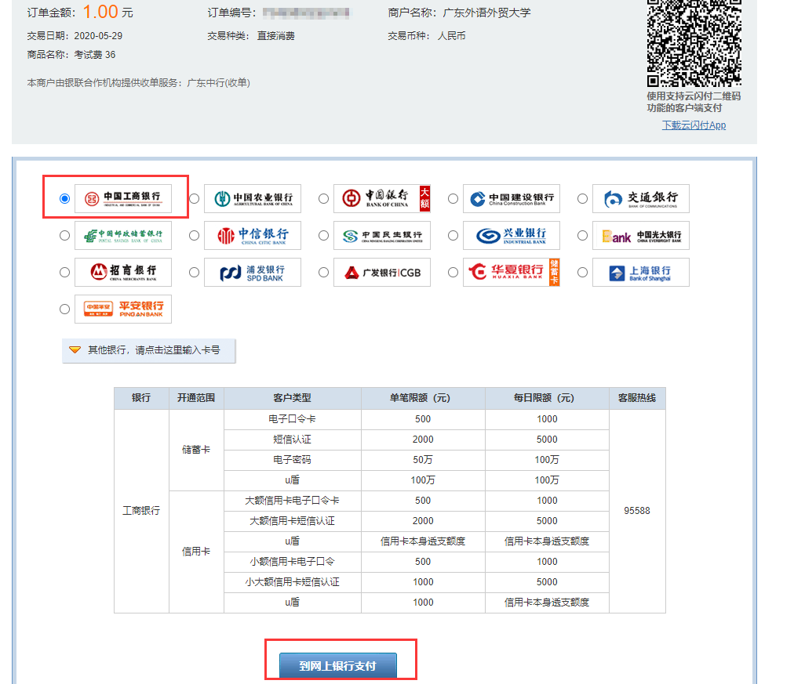
3.查看缴费结果
支付成功之后，回到奇大页面，刷新页面，查看是否显示已缴费
